Rio de Janeiro, 26 de julho de 2021.

OF. INT. Nº 001/2021

Do: Presidente da ADUNIRIO-SSIND
Prof. Bruno José da Cruz Oliveira

Ao
Gabinete da Reitoria
À
Secretaria dos Conselhos Superiores

Ref.: Convocação de sessão do Conselho Universitário para tratar do tema Políticas de Cotas na UNIRIO.

Gostaríamos de solicitar esclarecimentos sobre o encaminhamento dado à carta enviada em 23 de julho do presente ano, contendo as assinaturas de 47 membros do Conselho Universitário requerendo o agendamento de sessão extraordinária do referido órgão para tratar a política de cotas na UNIRIO, mais especificamente com a seguinte pauta:

1. Pedido de reintegração da estudante Amanda Gomes;
2. Aperfeiçoamento da comissão de mediação, recém constituída pela Pró-Reitoria de Graduação, com foco no acolhimento dos ingressantes cotistas, de modo a acolher também as demandas a serem apresentadas na referida sessão.

Cumpre destacar que esse requerimento atende aos critérios expostos no art. 9o. do Regimento
Interno da UNIRIO, tendo alcançado a maioria absoluta de seus membros.

Pelos motivos expostos, aguardamos manifestação sobre o agendamento da referida sessão.

Sem mais para o momento,

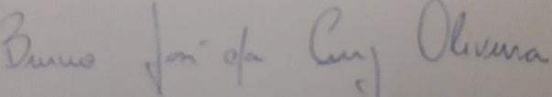

Prof. Bruno José da Cruz Oliveira
Presidente da ADUNIRIO-SSIND

